Přehled svítidel – kniha svítidel
Ozn. | Popis svítidla | Obrázek
A | Svítidlo LED kruhové přisazené ∅ 300, 14W, 1400lm, 4000K, PMMA, IP20
A1 | Svítidlo LED kruhové přisazené ∅ 300, 14W, 1400lm, 4000K, PMMA, IP44
B | Svítidlo LED kruhové přisazené ∅ 375, 27W, 2800lm, 4000K, PMMA, IP20
B1 | Svítidlo LED kruhové přisazené ∅ 375, 27W, 2800lm, 4000K, PMMA, IP44
C | Svítidlo LED kruhové přisazené ∅ 480, 35W, 3700lm, 4000K, PMMA, IP20
C1 | Svítidlo LED kruhové přisazené ∅ 480, 35W, 3700lm, 4000K, PMMA, IP44
D | Svítidlo koupelnové LED 8,3W, 770lm, 350x75x75 [mm]
E | Svítidlo LED čtvercové přisaz. 33W, 4000lm, 4000K, CRI80, DALI, IP20 + rám
E1 | Svítidlo LED čtvercové přisaz. 33W, 4000lm, 4000K, CRI80, IP20 + rám
F | Svítidlo koupel. 2x LED 4,5W/G9 465lm, s RF senzorem, 350x90x60 [mm] | 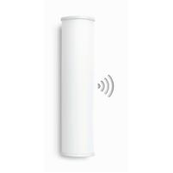
N1 | Svítidlo nouzové přisazené ∅ 202mm, 1W, 118lm, 1hod, SE/AT, IP42 | 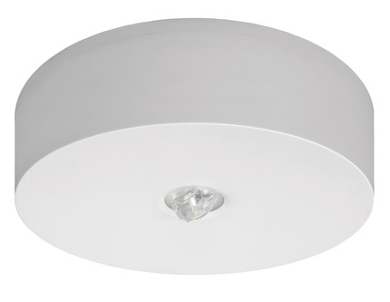
N2 | Svítidlo nouzové přisazené ∅ 202mm, 3W, 283lm, 1hod, SE/AT, IP42
N3 | Sv. nouzové nást. 1,2W, 1hod, s piktogr., SE/AT, IP42, 356x136x79 [91mm] | 